Информационное сообщение
__________________________________________________________________
Международная конференция
«Фундаментальные и прикладные вопросы механики»

Россия, Хабаровск, 2003, 8-11 октября
__________________________________________________________________

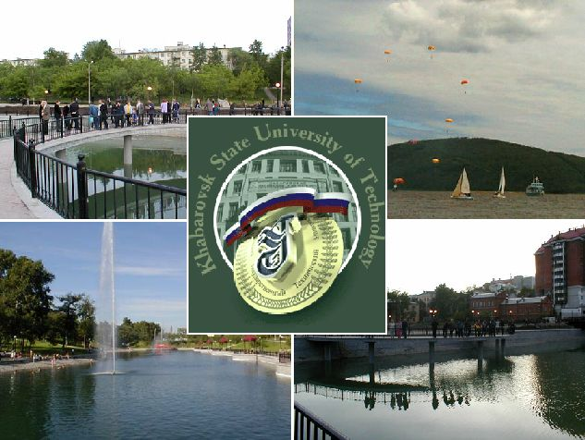

Министерство образования РФ, Хабаровский государственный технический университет, Научно-исследовательский институт компьютерных технологий, Институт автоматики и процессов управления ДВО РАН (ИАПУ ДВО РАН), Институт прикладной механики УрО РАН, Вычислительный центр ДВО РАН, Институт прикладной математики ДВО РАН в период с 8 по 11 октября 2003 года проводят Международную конференцию «Фундаментальные и прикладные вопросы механики». Конференция проводится в Хабаровском государственном техническом университете.
Научная программа конференции предполагает обсуждение следующих проблем:
- Механика деформируемого твердого тела.
- Механика жидкости и газа.
- Механика реагирующих сплошных сред.
- Обратные задачи механики.
- Задачи оптимизации в механике.
- Сопряженные задачи механики и экологии.
- Математические модели и численные алгоритмы решения задач механики сплошных сред.
- Вычислительные технологии в механике сплошных сред.
- Математическое моделирование задач технологической механики.

По каждому разделу предполагаются заказные доклады, устные сообщения, стендовые доклады.
К началу работы конференции планируется издание книги докладов, включенных в программу.

Информация о конференции размещена в Интернете по адресу:
http://www.khstu.ru/konference

__________________________________________________________________

Заявка на участие
Для заявки на участие в конференции необходимо до 15 сентября 2003 г. прислать регистрационную форму (см. приложение 1) и доклад по электронной почте: director@niikt.khstu.ru . В теме электронного письма обязательно указать «заявка и доклад далее следует Фамилия И.О. докладчика»

__________________________________________________________________

Оформление докладов
Текст докладов готовится в редакторе Microsoft Word. Имя файла должно соответствовать фамилии докладчика, написанной латинскими буквами. Объем – до 10 страниц формата А4 с полями: слева - 20 мм, сверху – 20 мм, справа – 20 мм, снизу 20 мм.
Основной шрифт:
Times New Roman – 12; межстрочный интервал – 1; абзацный отступ – 1, 25 см.
Поля: по 3 см с каждой стороны.
Формулы:
по левому краю с абзацным отступом, нумерация формул – по правому краю. Установки для редактора формул (размер символов): обычный – 12, крупный индекс – 7, мелкий индекс – 5, крупный символ – 18, мелкий символ – 12.
Подписи рисунков:
по центру, интервал – 1, отбивка сверху – 6 пт, снизу – 12 пт.
Нумерация таблиц: в правом верхнем углу.
Подзаголовки: жирным, по центру. Отбивка сверху – 12 пт, снизу – 6 пт
Заголовки докладов должны иметь вид: фамилии авторов в алфавитном порядке, название доклада.
Образец:

В.А.Литвинов, А.Н.Бердов
УДК 621.43

ПОСТРОЕНИЕ АСИМПТОТИЧЕСКИ «ТОЧНОЙ» ТЕОРИИ РАСЧЕТА

МНОГОСЛОЙНОЙ КОНСТРУКЦИИ

Белгородский государственный технический университет
Рассмотрим плоскую задачу теории упругости многослойной конструкции, состоящую из скрепленных между собой ортотропных упругих слоев ….

Литература: в списке располагается в том порядке, в котором появляются ссылки на нее в тексте (эти ссылки даются цифрами в квадратных скобках). Библиографическое описание работ дается согласно ГОСТу 7.1 –84
Образец:
- Петров И.П., Семенов В.Ф. Моделирование ударной волны // Физика плазмы. – 1986. – Т. 12, № 3. – С. 215-221.
- Береховских Л.М. Волны в слоистых средах. – М.: Наука, 1973. – 343 с.

__________________________________________________________________
Программный комитет:
Мясников В. П. – академик РАН, сопредседатель
Морозов Н. Ф. – академик РАН, сопредседатель
Липанов А. М. – академик РАН, сопредседатель
Гузев М.А. – член-корреспондент РАН, зам.председателя
Чехонин К.А. – д.ф.-м.н.,директор НИИ КТ,зам. председателя
Алексеев Г.В. – д.ф.-м.н., профессор
Аннин Б. Д. – член-корреспондент РАН
Булгаков В. К. – д.ф.-м.н., профессор
Буренин А. А. – д.ф.-м.н., профессор
Быковский В. А. – д.ф.-м.н., профессор
Васенин И. М. – д.ф.-м.н., профессор
Васин В. В. – член-корреспондент РАН
Горячева И. Г. – академик РАН
Губайдулин Д. А. – член-корреспондент РАН
Гущин В. А. – д.ф.-м.н., профессор
Дубинин В. Н. – член-корреспондент РАН
Зарубин А.Г. – д.ф.-м.н., профессор
Егоров И. Е. – д.ф.-м.н., профессор
Иванченко С. Н. – д.т.н., профессор
Ивлев Д. Д. – д.ф.-м.н., профессор
Ким Джон Хъюн – профессор (Республика Корея)
Кудрявцев Н. Н. – член-корреспондент РАН
Кузнецов Н. В. – член-корреспондент РАН
Кульчин Ю. Н. – член-корреспондент РАН
Левин В. А. – член-корреспондент РАН
Матвеенко В. П. – академик РАН
Марьин Б. Н. – д.т.н., профессор
Милехин Ю. М. – д.т.н., профессор
Монахов В. Н. – академик РАН
Намм Р. В. – д.ф.-м.н., профессор
Олейников А. И. – д.ф.-м.н., профессор
Петров Ю. В. – д.ф.-м.н., профессор
Садовский В. М. – д.ф.-м.н., профессор
Смагин С. И. – член-корреспондент РАН
Фомин В. М. – член-корреспондент РАН
Хирано Tошисуке – профессор (Япония)
Хлуднев А. М. – д.ф.-м.н., профессор
Четверушкин Б. Н. – член-корреспондент РАН
Чёрный Г. Г. – академик РАН
Юдович В. И. – д.ф.-м.н., профессор
Яновский Ю. Г. – д.т.н., профессор
__________________________________________________________________

Организационный комитет
Иванченко С. Н. – д.т.н., председатель
Чехонин К. А – д.ф.-м.н., зам. председателя
Олейников А. И. – д.ф.-м.н., зам. председателя
Задохин Б. С. – д.ф.-м.н.
Ивахненко А. Г. – д.т.н.
Кобозев А. В. – к.ф.-м.н.
Намм Р. В. – д.ф.-м.н.
Пилипчук Р. Н. – к.ф.-м.н.
Сачков С. А. – к.ф.-м.н.

__________________________________________________________________
Адрес оргкомитета:
680035, г. Хабаровск, ул. Тихоокеанская 136, Хабаровский государственный технический университет, НИИ компьютерных технологий.
Тел./факс 72-06-71, e-mail: director@niikt.khstu.ru
Контактные лица: Чехонин Константин Александрович, Ивахненко Александр Геннадьевич, Пилипчук Руслан Николаевич.

Приложение 1.
__________________________________________________________________
Регистрационная форма
1. Фамилия, имя, отчество.
2. Ученое звание, степень, должность.
2. Название доклада.
3. Секция.
4. Место работы: адрес с указанием почтового индекса, полное официальное название организации, название подразделения (кафедры, лаборатории), телефон с кодом города, факс, e-mail.

